analise_final.R
chicoz0
2026-06-25
# ============================================================
# A FORMA DA CURVA DE JURO REAL E O PRÊMIO DE 10 ANOS
# Uma análise de séries temporais (INE5649)
# ============================================================
#
# A HISTÓRIA QUE ESTE TRABALHO CONTA
# Quando o governo brasileiro emite um título Tesouro IPCA+ (NTN-B), ele
# promete pagar a inflação MAIS um juro real fixo. Esse "juro real" é o
# prêmio que o investidor exige para emprestar ao governo por um prazo.
# Ele muda todo dia e muda de forma diferente para cada prazo: o juro real
# de 2 anos não é o mesmo que o de 20 anos. A "curva" formada por esses
# prêmios tem uma FORMA — às vezes sobe com o prazo (curva normal - onde
# títulos de curto prazo pagam menos que os de longo prazo), às vezes
# inverte (títulos de curto prazo pagam mais que os de longo).
#
# A PERGUNTA CENTRAL: a FORMA da curva (sua inclinação) ajuda a entender e
# a prever o nível do juro real de 10 anos? E um modelo com variáveis
# macro (Selic, inflação, câmbio) + essa inclinação prevê melhor que um
# modelo de série temporal que só olha o passado do próprio juro?
#
# UMA SEGUNDA CAMADA (leitura econômica): no fim de 2025 o juro real de 10
# anos está alto E a curva está invertida. Uma leitura clássica diz que
# curva invertida reflete a EXPECTATIVA do mercado de que os juros não vão
# durar. Este trabalho investiga, com ceticismo, se a configuração atual é
# de fato um extremo histórico — e o que os dados HONESTAMENTE permitem (e
# não permitem) concluir sobre isso.
#
# O ALVO: premio_10 = juro real de 10 anos (% ao ano).
#
# O SPOILER (que vamos demonstrar): a inclinação É relevante para explicar
# o prêmio — mas a regressão, apesar de explicar bem (R²=0,72), PREVÊ pior
# que um ARIMA simples. A moral: explicar e prever são coisas diferentes.
#
# O DATASET é assim (mês a mês, jan/2005 a dez/2025):
# data -> primeiro dia de cada mês
# ipca -> inflação mensal medida pelo IPCA (% no mês)
# selic -> taxa básica de juros acumulada no mês (% no mês)
# cambio -> dólar/real (PTAX venda, média do mês)
# premio_2/5/10/20 -> juro real (% a.a.) do Tesouro IPCA+ em prazos fixos
# de 2, 5, 10 e 20 anos.
# Valores interpolados = estimados de valores vizinhos
# que temos.
# POR QUE INTERPOLAR? Cada título tem uma data de
# vencimento fixa (ex.: 2035, 2045). Num dia qualquer,
# o prazo que falta até o vencimento é um número
# quebrado — títulos com prazo de 9,8 anos ou 9,3 anos;
# raramente existe um título exatamente com prazo de
# 2, 5, 10 ou 20 anos exatos. Além disso, o título
# mais próximo de "10 anos" muda com o tempo (conforme os
# títulos encurtam e novos são emitidos). Para ter uma
# série comparável ao longo dos anos, interpolamos a
# curva em PRAZOS CONSTANTES: a cada mês, estimamos qual
# seria o juro de um título de exatamente 2, 5, 10 e 20
# anos, a partir dos títulos que de fato existem naquele
# dia.
# ============================================================
library(tidyverse)
## ── Attaching core tidyverse packages ──────────────────────── tidyverse 2.0.0 ──
## ✔ dplyr 1.2.1 ✔ readr 2.2.0
## ✔ forcats 1.0.1 ✔ stringr 1.6.0
## ✔ ggplot2 4.0.3 ✔ tibble 3.3.1
## ✔ lubridate 1.9.5 ✔ tidyr 1.3.2
## ✔ purrr 1.2.2
## ── Conflicts ────────────────────────────────────────── tidyverse_conflicts() ──
## ✖ dplyr::filter() masks stats::filter()
## ✖ dplyr::lag() masks stats::lag()
## ℹ Use the conflicted package (<http://conflicted.r-lib.org/>) to force all conflicts to become errors
library(forecast)
# --- Leitura do painel cru (gerado pelo script de coleta) ---
painel <- read_csv("../data/painel_final.csv")
## Rows: 252 Columns: 8
## ── Column specification ────────────────────────────────────────────────────────
## Delimiter: ","
## dbl (7): ipca, selic, cambio, premio_2, premio_5, premio_10, premio_20
## date (1): data
##
## ℹ Use `spec()` to retrieve the full column specification for this data.
## ℹ Specify the column types or set `show_col_types = FALSE` to quiet this message.
glimpse(painel)
## Rows: 252
## Columns: 8
## $ data <date> 2005-01-01, 2005-02-01, 2005-03-01, 2005-04-01, 2005-05-01,…
## $ ipca <dbl> 0.58, 0.59, 0.61, 0.87, 0.49, -0.02, 0.25, 0.17, 0.35, 0.75,…
## $ selic <dbl> 1.38, 1.22, 1.53, 1.41, 1.50, 1.59, 1.51, 1.66, 1.50, 1.41, …
## $ cambio <dbl> 2.6930, 2.5978, 2.7047, 2.5792, 2.4528, 2.4135, 2.3735, 2.36…
## $ premio_2 <dbl> NA, NA, NA, NA, NA, NA, NA, NA, NA, NA, NA, NA, NA, NA, NA, …
## $ premio_5 <dbl> NA, NA, NA, NA, NA, NA, NA, NA, NA, NA, NA, NA, NA, NA, NA, …
## $ premio_10 <dbl> NA, NA, NA, NA, NA, NA, 8.733787, 8.743471, 8.750395, 8.6409…
## $ premio_20 <dbl> NA, NA, NA, NA, NA, NA, NA, NA, NA, NA, NA, NA, NA, NA, NA, …
# ############################################################
# PARTE I — DADOS E EXPLORAÇÃO
# ############################################################
# 1. PRIMEIRA INVESTIGAÇÃO: o dado existe de verdade?
# Antes de escolher variáveis, vemos quanto de cada vértice temos de fato.
# A interpolação só é honesta quando há títulos perto do prazo; quando não
# há, o valor seria inventado (por isso, na coleta, viram NA em vez de chute).
painel %>%
pivot_longer(starts_with("premio_"), names_to = "vertice", values_to = "v") %>%
group_by(vertice) %>%
summarise(
inicio = min(data[!is.na(v)]),
fim = max(data[!is.na(v)]),
n_validos = sum(!is.na(v)),
buracos = sum(is.na(v) & data > min(data[!is.na(v)]) & data < max(data[!is.na(v)])),
.groups = "drop"
)
## # A tibble: 4 × 5
## vertice inicio fim n_validos buracos
## <chr> <date> <date> <int> <int>
## 1 premio_10 2005-07-01 2025-12-01 246 0
## 2 premio_2 2013-05-01 2025-12-01 91 61
## 3 premio_20 2010-03-01 2025-12-01 170 20
## 4 premio_5 2010-05-01 2025-12-01 186 2
# ACHADO (lendo a tabela acima):
# - premio_10: completo e contíguo (246 meses, 0 buracos) -> candidato natural a ALVO.
# - premio_2 : ralo demais (91 meses, com muitos buracos no meio) -> inviável.
# - premio_5 e premio_20: boa cobertura, com alguns buracos no premio_20.
# Conclusão parcial: analisar o premio de 2 anos não se sustenta; a inclinação terá de
# ser construída a partir dos vértices bem cobertos (5 e 20 anos).
# 2. DATASET DE TRABALHO
# A inclinação só existe a partir de mai/2010, então recortamos a janela.
# A inclinacao resume a FORMA da curva num número (positivo = curva normal,
# negativo = curva invertida).
analise <- painel %>%
filter(data >= as.Date("2010-05-01")) %>%
mutate(inclinacao = premio_20 - premio_5) %>%
select(data, ipca, selic, cambio,
premio_5, premio_10, premio_20, inclinacao)
# 3. CONHECENDO CADA VARIÁVEL (descritivas e distribuições)
# --- Resumo numérico (os "marcos" de cada variável) ---
analise %>%
select(premio_10, inclinacao, selic, ipca, cambio) %>%
pivot_longer(everything(), names_to = "var", values_to = "v") %>%
group_by(var) %>%
summarise(
n = sum(!is.na(v)), media = mean(v, na.rm = TRUE),
mediana = median(v, na.rm = TRUE), dp = sd(v, na.rm = TRUE),
min = min(v, na.rm = TRUE), max = max(v, na.rm = TRUE),
.groups = "drop"
)
## # A tibble: 5 × 7
## var n media mediana dp min max
## <chr> <int> <dbl> <dbl> <dbl> <dbl> <dbl>
## 1 cambio 188 3.74 3.77 1.40 1.56 6.10
## 2 inclinacao 166 0.407 0.397 0.596 -0.762 1.88
## 3 ipca 188 0.465 0.435 0.362 -0.68 1.62
## 4 premio_10 188 5.41 5.63 1.22 2.66 7.64
## 5 selic 188 0.779 0.83 0.283 0.13 1.28
# ACHADO:
# - premio_10: média 5,4% (mediana 5,6%), variando de 2,7% a 7,6% no período.
# A mediana acima da média sugere leve assimetria à esquerda (alguns meses
# de juro baixo "puxam" a média para baixo).
# - inclinacao: média 0,41, mas com amplitude grande (-0,76 a 1,88) — ou seja,
# passou tanto por curva invertida quanto bem inclinada. Em média positiva
# (curva normal foi o estado mais comum no período).
# - selic e ipca: as de MENOR dispersão relativa, oscilando em faixas estreitas.
# - cambio: o maior espalhamento (1,56 a 6,10) — reflexo da desvalorização do
# real ao longo dos 15 anos.
# - n: premio_10/selic/ipca/cambio têm 188 meses; a inclinacao só 166 (herda
# os buracos do premio_20), como esperado.
# --- Distribuição (a forma de cada variável) ---
analise %>%
select(premio_10, inclinacao, selic, ipca, cambio) %>%
pivot_longer(everything(), names_to = "var", values_to = "valor") %>%
ggplot(aes(valor)) +
geom_histogram(aes(y = after_stat(density)), bins = 30,
fill = "#7570b3", alpha = 0.5) +
geom_density(color = "#1b9e77", linewidth = 0.8) +
facet_wrap(~ var, scales = "free") +
labs(title = "Distribuição de cada variável", x = NULL, y = NULL) +
theme_minimal()
## Warning: Removed 22 rows containing non-finite outside the scale range
## (`stat_bin()`).
## Warning: Removed 22 rows containing non-finite outside the scale range
## (`stat_density()`).
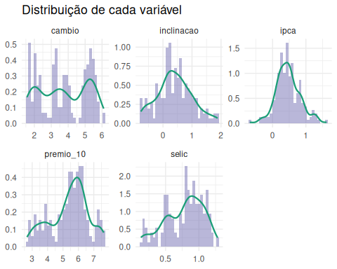
# A distribuição do premio_10 não é um sino único: aparece mais de um
# aglomerado (massa perto de ~4% e pico em ~6%), sugerindo que a série
# passou por patamares distintos ao longo do período.
# 4. QUEM ANDA COM QUEM (correlações)
# --- Correlação em NÍVEL (e a armadilha que ela esconde) ---
library(corrplot)
## corrplot 0.95 loaded
analise %>%
select(premio_10, inclinacao, selic, ipca, cambio) %>%
drop_na() %>%
cor() %>%
corrplot(method = "color", addCoef.col = "black",
tl.col = "black", type = "upper")
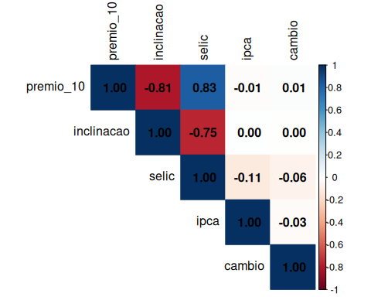
# Atenção a uma armadilha. premio_10, selic e cambio têm tendência: sobem e
# descem em ondas longas. Duas séries assim acusam correlação alta só por
# andarem na mesma direção no tempo, mesmo sem relação de verdade entre elas
# — é o que se chama de correlação ESPÚRIA (falsa, enganosa).
# Exemplo clássico: o número de afogamentos e a venda de sorvete sobem juntos
# no verão, mas um não causa o outro — quem move os dois é o calor.
# Para separar o real do espúrio, olhamos as VARIAÇÕES mês a mês (próximo
# bloco): se a correlação sobrevive nas variações, é relação genuína; se
# desaparece, era só a tendência comum enganando.
# --- Teste anti-espúrio: nível vs diferenças ---
cols <- c("premio_10", "inclinacao", "selic", "ipca", "cambio")
# (a) Em níveis — pode estar contaminada pela tendência comum
analise %>% select(all_of(cols)) %>% drop_na() %>% cor() %>% round(2)
## premio_10 inclinacao selic ipca cambio
## premio_10 1.00 -0.81 0.83 -0.01 0.01
## inclinacao -0.81 1.00 -0.75 0.00 0.00
## selic 0.83 -0.75 1.00 -0.11 -0.06
## ipca -0.01 0.00 -0.11 1.00 -0.03
## cambio 0.01 0.00 -0.06 -0.03 1.00
# (b) Em diferenças mensais — relação entre as VARIAÇÕES
analise %>%
select(all_of(cols)) %>%
mutate(across(everything(), ~ . - lag(.))) %>%
drop_na() %>%
cor() %>% round(2)
## premio_10 inclinacao selic ipca cambio
## premio_10 1.00 -0.38 0.02 -0.04 0.42
## inclinacao -0.38 1.00 -0.03 0.21 -0.12
## selic 0.02 -0.03 1.00 -0.05 0.05
## ipca -0.04 0.21 -0.05 1.00 -0.21
## cambio 0.42 -0.12 0.05 -0.21 1.00
# ACHADO (um dos centrais do trabalho) — olhando a linha do premio_10:
# - selic: 0,83 -> 0,02. A correlação forte EVAPORA nas variações. Era
# ESPÚRIA: premio e Selic só pareciam andar juntos por terem
# tendências de longo prazo parecidas. Mês a mês, não casam.
# (Se tivéssemos confiado no nível, contaríamos história errada.)
# - cambio: 0,01 -> 0,42. O OPOSTO: uma relação INVISÍVEL em nível APARECE
# nas variações. Quando o real apanha num mês, o juro real
# exigido sobe naquele mês (reação de curto prazo a choque).
# Isso contradiz a regressão em nível (onde câmbio deu p=0,77).
# - inclinacao: -0,81 -> -0,38. ENCOLHE mas SOBREVIVE. Parte era tendência
# comum, mas resta relação real. A associação que sustenta a
# tese central NÃO é miragem — é mais modesta, e genuína.
# --- Dispersão do alvo contra cada variável ---
analise %>%
select(premio_10, selic, inclinacao, ipca, cambio) %>%
pivot_longer(-premio_10, names_to = "var", values_to = "valor") %>%
ggplot(aes(valor, premio_10)) +
geom_point(alpha = 0.4, color = "#7570b3") +
geom_smooth(method = "lm", se = FALSE, color = "black", linewidth = 0.6) +
facet_wrap(~ var, scales = "free_x") +
labs(title = "Prêmio de 10 anos vs cada variável", y = "premio_10", x = NULL) +
theme_minimal()
## `geom_smooth()` using formula = 'y ~ x'
## Warning: Removed 22 rows containing non-finite outside the scale range
## (`stat_smooth()`).
## Warning: Removed 22 rows containing missing values or values outside the scale range
## (`geom_point()`).
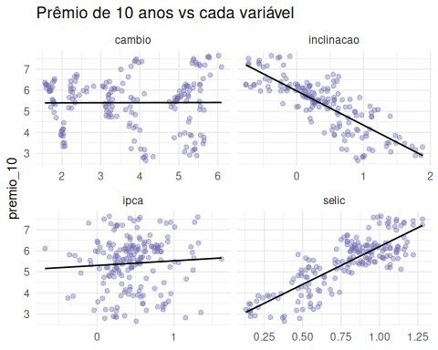
# ACHADOS:
# Corrobora com os anteriores.
# Cada reta preta é o ajuste linear do prêmio contra a variável.
# - selic: nuvem apertada e inclinada -> relação positiva forte (a mais clara).
# - inclinacao: reta descendente nítida -> relação negativa (a tese principal que temos).
# - ipca: reta quase plana, pontos espalhados -> relação fraca.
# - cambio: reta horizontal, sem padrão -> sem relação linear em nível.
# Prévia do que a regressão vai testar: selic e inclinacao puxam a curva do juro real; ipca e cambio não.
# --- Por que a curva inverte? Cada vértice vs a Selic ---
# Hipótese testada: a Selic mexeria MAIS no premio_5 do que no premio_20.
analise %>%
select(selic, premio_5, premio_10, premio_20) %>%
mutate(across(everything(), ~ . - lag(.))) %>%
drop_na() %>%
cor() %>% round(2)
## selic premio_5 premio_10 premio_20
## selic 1.00 0.04 0.02 0.04
## premio_5 0.04 1.00 0.93 0.81
## premio_10 0.02 0.93 1.00 0.95
## premio_20 0.04 0.81 0.95 1.00
# ACHADO: a hipótese não colou. A variação da Selic quase não se mexe junto
# com a de nenhum vértice (0,04 / 0,02 / 0,04), e não cai conforme vai do
# premio_5 ao premio_20 — ou seja, ela não "bate mais" no de 5 anos.
# Em compensação, apareceu outra coisa: premio_5, premio_10 e premio_20 sobem
# e descem quase juntos (0,93 entre 5 e 10; 0,95 entre 10 e 20). A curva se
# move em bloco, e a inclinação é só a sobrinha que sobra entre as pontas —
# daí ela ser uma variável tão sutil.
# Um palpite pra explicar (não testado aqui): a Selic é definida pelo Copom
# em saltos, em datas certas, enquanto os prêmios são de mercado e se mexem
# todo dia, antecipando o Copom. Por isso as variações mês a mês não casam.
# 5. A SÉRIE NO TEMPO + ONDE ESTAMOS HOJE (leitura da curva)
# --- O alvo (premio_10) ao longo do tempo ---
ggplot(analise, aes(data, premio_10)) +
geom_line(color = "#1b9e77", linewidth = 0.6) +
labs(title = "Prêmio de juro real de 10 anos (alvo)",
x = NULL, y = "% a.a.") +
theme_minimal()
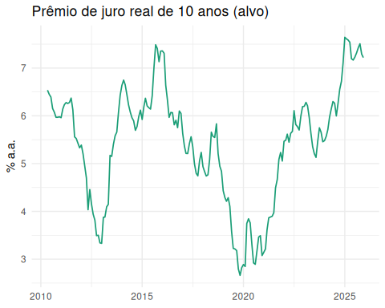
# ACHADO: não há UMA tendência, e sim ONDAS LONGAS de vários anos — cai a
# ~3% (2012-13, 2019-20), sobe a ~7,5% (2015-16, 2024-25), em ciclos de
# política monetária e risco fiscal. A linha é "lisa": cada mês é quase igual
# ao anterior e a série leva anos para mudar de patamar. Isso se chama alta
# PERSISTÊNCIA — e vai reaparecer na ACF e no ARIMA mais à frente.
# --- A inclinação ao longo do tempo ---
ggplot(analise, aes(data, inclinacao)) +
geom_line(color = "#7570b3", linewidth = 0.6) +
geom_hline(yintercept = 0, linetype = "dashed") +
labs(title = "Inclinação da curva real (20a - 5a)",
x = NULL, y = "pontos percentuais") +
theme_minimal()
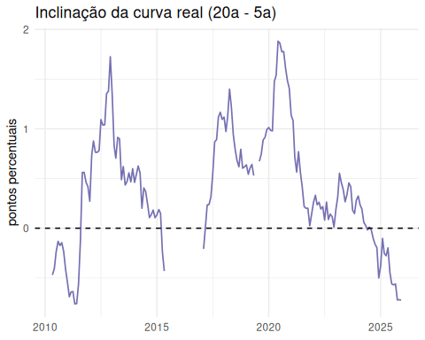
# ACHADO: a inclinacao cruza o zero várias vezes. E contraste com o gráfico
# anterior: quando o premio_10 está BAIXO, a inclinação tende a POSITIVA;
# quando o premio_10 está ALTO (2024-25), a curva INVERTE. Nível e forma se
# movem em sentidos opostos — coerente com a correlação negativa (-0,38).
# --- Onde estamos HOJE, na história da amostra (2010-2025) ---
# Percentil = fração de meses com valor <= o valor mais recente (dez/2025).
# IMPORTANTE: "história" = nossa janela 2010-2025, NÃO "todos os tempos".
ult <- function(x) tail(na.omit(x), 1)
analise %>%
reframe(
variavel = c("premio_10", "inclinacao", "selic", "cambio"),
valor_hoje = round(c(ult(premio_10), ult(inclinacao),
ult(selic), ult(cambio)), 3),
percentil = round(100 * c(
mean(premio_10 <= ult(premio_10), na.rm = TRUE),
mean(inclinacao <= ult(inclinacao), na.rm = TRUE),
mean(selic <= ult(selic), na.rm = TRUE),
mean(cambio <= ult(cambio), na.rm = TRUE)
), 1)
)
## # A tibble: 4 × 3
## variavel valor_hoje percentil
## <chr> <dbl> <dbl>
## 1 premio_10 7.22 92.6
## 2 inclinacao -0.723 1.8
## 3 selic 1.22 98.9
## 4 cambio 5.45 88.3
# ACHADO ROBUSTO:
# - premio_10 no percentil 92,6 (juro real alto vs os últimos 15 anos).
# - inclinacao no percentil 1,8 (curva mais invertida que em 98% da amostra).
# - selic no percentil 98,9 (aperto monetário quase máximo).
# Dez/2025 é um EXTREMO CONJUNTO RARO: juro alto + curva muito invertida.
#
# LEITURA DA CURVA:
# - O que é MEDIÇÃO: estamos num extremo histórico da amostra, e a
# inclinação tem associação negativa real (porém modesta) com o nível.
# - O que é INTERPRETAÇÃO (hipótese, não medida): a curva invertida é lida
# como o mercado ESPERANDO que o juro alto não perdure. Mas isso supõe a
# hipótese das expectativas e ignora o prêmio de prazo — é leitura, não fato.
# - HUMILDADE NECESSÁRIA: expectativa do mercado NÃO é certeza. E, como o
# ARIMA vai mostrar, o nível futuro é largamente imprevisível (quase
# passeio aleatório). Logo, o robusto é só "estamos num extremo"; qualquer
# afirmação sobre "vai cair" extrapolaria o que os dados sustentam.
# --- Diagnóstico da série para a modelagem ---
# Objeto de série temporal mensal do alvo.
premio10_ts <- ts(analise$premio_10, frequency = 12, start = c(2010, 5))
# Decomposição em tendência / sazonalidade / restante.
autoplot(mstl(premio10_ts))
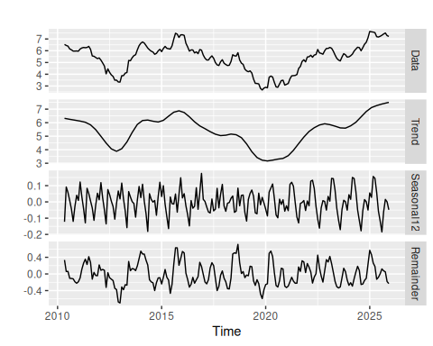
# ACHADO CRUCIAL: a tendência domina (~4,5 pontos); a "sazonalidade" é
# minúscula (~0,3) e sem padrão de calendário aparente.
# CONSEQUÊNCIA: usaremos ARIMA (não SARIMA) e Holt (não Holt-Winters).
# Juro de mercado não tem "mês de alta".
# Autocorrelação: o passado prevê o presente?
acf(premio10_ts)
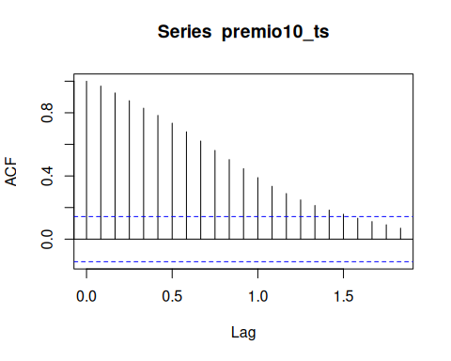
lag.plot(premio10_ts, lags = 9)
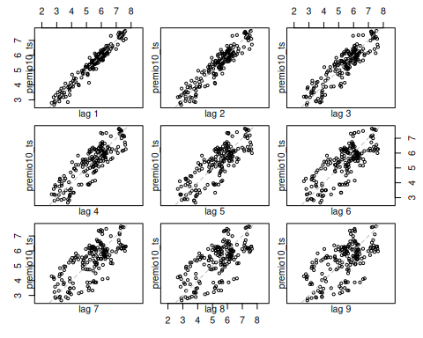
# ACHADO:
# a ACF começa em ~0,97 e CAI DEVAGAR -> assinatura de série
# NÃO-ESTACIONÁRIA (o nível vagueia).
# O lag.plot confirma: no lag 1 os pontos quase colam na diagonal
# (persistência altíssima).
# ############################################################
# PARTE II — MODELAGEM E PREVISÃO
# ############################################################
# 6. A SÉRIE É ESTACIONÁRIA? (o ponto sutil)
# (estacionária = série estável, que oscila em torno de uma média fixa em vez
# de vagar entre patamares ao longo do tempo)
# --- Os testes formais (ADF vs KPSS) ---
library(tseries)
## Registered S3 method overwritten by 'quantmod':
## method from
## as.zoo.data.frame zoo
adf.test(premio10_ts) # H0: NÃO é estacionária
##
## Augmented Dickey-Fuller Test
##
## data: premio10_ts
## Dickey-Fuller = -1.9859, Lag order = 5, p-value = 0.5821
## alternative hypothesis: stationary
ndiffs(premio10_ts) # usa KPSS -> H0 oposta: É estacionária
## [1] 0
# ACHADO (contradição reveladora):
# - ADF: p=0,58 -> não rejeita H0 -> "parece NÃO-estacionária".
# - ndiffs: 0 -> "não precisa diferenciar" (diferenciar = olhar a variação
# de um mês pro outro, em vez do valor absoluto).
# Eles divergem porque têm hipóteses nulas OPOSTAS e cada um falhou em
# rejeitar a sua. A série é BORDERLINE — quase raiz unitária (= não tem um
# nível fixo pra onde voltar; vai ficando onde o último empurrão deixou...
# por exemplo, a temperatura de uma cidade tende a orbitar uma média;
# já nossa situação é como o saldo de uma conta, que parte
# sempre do último valor e não desfaz os movimentos passados).
# Faz sentido: o juro real é limitado (não vai a infinito), mas em 15 anos se
# comporta quase como passeio aleatório (= cada valor é o anterior + um
# empurrão aleatório, então prever pra onde vai é quase impossível).
# --- Diferenciando: a variação mês a mês resolve? ---
# A série original vagava (não-estacionária), e isso é um problema: o ARIMA
# precisa de uma série estável pra modelar. A saída é DIFERENCIAR — em vez do
# valor cheio de cada mês (6,7%, 7,0%...), passar a olhar a VARIAÇÃO de um mês
# pro outro (+0,2, -0,1, +0,4...). Esses valores ficam sempre perto de zero,
# então não "vagam" como os valores cheios. Aqui testamos se diferenciar UMA
# vez já resolve.
dif1 <- diff(premio10_ts)
# Gráfico: antes a série passeava entre 3% e 7%; agora oscila em torno de
# ZERO e sempre volta pra lá. Cara de série estável.
autoplot(dif1) +
labs(title = "Prêmio 10 anos — 1ª diferença", x = NULL, y = NULL) +
theme_minimal()
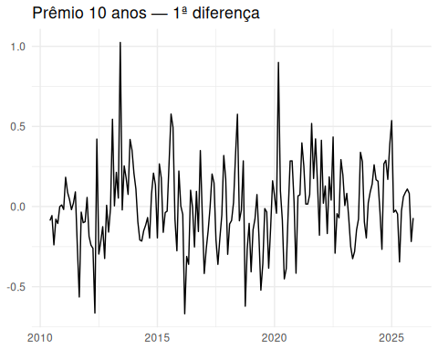
# ACF: na série original ela caía devagar (a tal "memória longa"); agora
# DESPENCA — só o lag 1 se destaca, o resto entra nas bandas. A persistência
# sumiu.
acf(dif1)
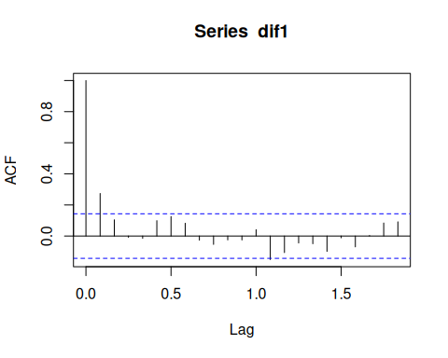
# ADF: p=0,01 -> agora REJEITA "não-estacionária" -> a série diferenciada É
# estacionária, com confiança estatística.
adf.test(dif1)
## Warning in adf.test(dif1): p-value smaller than printed p-value
##
## Augmented Dickey-Fuller Test
##
## data: dif1
## Dickey-Fuller = -4.3779, Lag order = 5, p-value = 0.01
## alternative hypothesis: stationary
# ACHADO: diferenciar uma vez resolveu. A série da VARIAÇÃO mensal é estável,
# então é nela que os modelos vão trabalhar (o "d=1" do ARIMA, mais à frente,
# é exatamente isso: o modelo diferenciando a série por dentro).
# --- PACF: rumo às ordens do ARIMA ---
# PACF da série diferenciada: ajuda a estimar quantos termos AR o modelo
# precisa. A regra é contar quantos "palitos" furam a linha azul no começo —
# aqui só o lag 1 fura, sugerindo ~1 termo AR. Junto com a ACF (que apontava
# ~1 termo MA), o palpite manual fica perto de ARIMA(1,1,1) — bem na vizinhança
# do que o auto.arima vai escolher sozinho na próxima seção.
pacf(dif1)
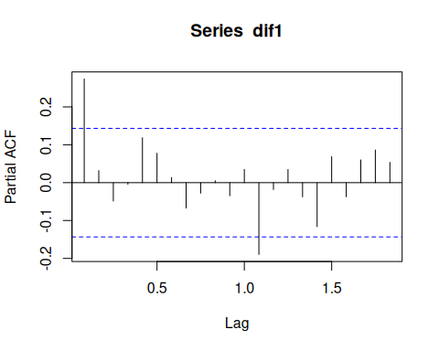
# 7. MODELANDO O FUTURO (séries temporais)
# --- Ajuste automático na série inteira ---
# Deixamos o auto.arima escolher sozinho a melhor combinação de termos.
mod_auto <- auto.arima(premio10_ts, seasonal = FALSE)
summary(mod_auto)
## Series: premio10_ts
## ARIMA(1,0,2) with non-zero mean
##
## Coefficients:
## ar1 ma1 ma2 mean
## 0.9603 0.2796 0.1452 5.7074
## s.e. 0.0206 0.0732 0.0787 0.5893
##
## sigma^2 = 0.0626: log likelihood = -5.93
## AIC=21.86 AICc=22.19 BIC=38.04
##
## Training set error measures:
## ME RMSE MAE MPE MAPE MASE
## Training set -0.00520934 0.2475212 0.1851235 -0.379786 3.727177 0.1799189
## ACF1
## Training set 0.007207401
checkresiduals(mod_auto) # Ljung-Box: testa se sobrou padrão nos resíduos
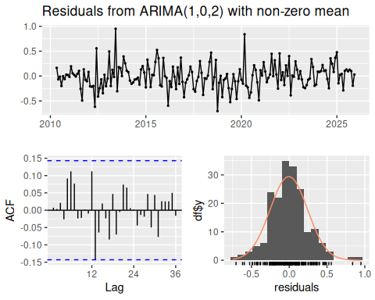
##
## Ljung-Box test
##
## data: Residuals from ARIMA(1,0,2) with non-zero mean
## Q* = 18.661, df = 21, p-value = 0.6069
##
## Model df: 3. Total lags used: 24
# (H0: resíduos são ruído aleatório, sem estrutura)
# ACHADO: o modelo escolhido foi ARIMA(1,0,2). Curioso que ele NÃO diferenciou
# (o "0" do meio), apesar de termos visto que a série vaga. Em vez disso, pôs
# um ar1 = 0,96 (quase 1) — um termo que "puxa" cada mês quase totalmente do
# anterior, o que na prática imita o efeito de diferenciar. É o caráter
# borderline de novo: a série está no limiar, e o modelo lidou com isso por
# outro caminho.
# E os resíduos? O Ljung-Box deu p=0,61 (>0,05): NÃO rejeitamos "resíduos
# aleatórios" -> o modelo capturou a estrutura da série, não sobrou padrão.
# Confirmação no gráfico: a ACF dos resíduos fica dentro das bandas. Modelo OK.
# --- Validação: separando treino e teste ---
# PREVISÃO fora da amostra: treino até dez/2024, teste = 2025 (12 meses).
treino <- window(premio10_ts, end = c(2024, 12))
teste <- window(premio10_ts, start = c(2025, 1))
# ARIMA reescolhido SÓ com o treino (até dez/2024).
mod_auto_tr <- auto.arima(treino, seasonal = FALSE)
summary(mod_auto_tr)
## Series: treino
## ARIMA(1,1,0)
##
## Coefficients:
## ar1
## 0.2677
## s.e. 0.0730
##
## sigma^2 = 0.06504: log likelihood = -8.73
## AIC=21.47 AICc=21.54 BIC=27.8
##
## Training set error measures:
## ME RMSE MAE MPE MAPE MASE
## Training set 0.003015342 0.2535748 0.1890058 -0.05228778 3.839902 0.1862236
## ACF1
## Training set -0.009076257
prev_auto <- forecast(mod_auto_tr, h = length(teste))
# ACHADO (a virada): com a série INTEIRA (seção 7), o auto.arima tinha
# escolhido d=0 (não diferenciar). Agora, vendo só o treino, ele escolhe
# ARIMA(1,1,0) -> d=1, decide DIFERENCIAR. O MESMO método mudou de ideia só
# por enxergar uma amostra um pouco menor. Isso não é defeito: é a prova
# concreta de que a série está no LIMIAR entre estável e "vaga" — tão em cima
# do muro que basta tirar 2025 pra resposta virar.
# --- Concorrente manual: ARIMA(1,1,1) ---
# E se a gente montar um ARIMA na mão, em vez de aceitar o automático?
# Testamos o (1,1,1) — o palpite que a ACF+PACF sugeriram lá atrás — pra ver
# se um modelo um pouco mais rico se sai diferente.
mod_d1 <- Arima(treino, order = c(1, 1, 1))
summary(mod_d1)
## Series: treino
## ARIMA(1,1,1)
##
## Coefficients:
## ar1 ma1
## 0.3665 -0.1058
## s.e. 0.2306 0.2436
##
## sigma^2 = 0.06534: log likelihood = -8.64
## AIC=23.28 AICc=23.42 BIC=32.77
##
## Training set error measures:
## ME RMSE MAE MPE MAPE MASE
## Training set 0.003030462 0.2534362 0.1887762 -0.04565613 3.840174 0.1859974
## ACF1
## Training set -0.0005874377
prev_d1 <- forecast(mod_d1, h = length(teste))
# ACHADO: deu quase no mesmo. O termo extra do (1,1,1) é a parte "MA", que usa
# os ERROS de previsão dos meses anteriores pra corrigir o palpite atual. Aqui
# esse termo (ma1 = -0,11) saiu minúsculo e não-significativo (erro-padrão
# maior que o próprio coeficiente -> o efeito pode ser zero), e os erros de
# treino ficaram idênticos aos do automático. Na prática, o (1,1,1) manual e o
# (1,1,0) automático são o mesmo modelo — sinal de robustez: dois caminhos
# diferentes chegam ao mesmo lugar.
# --- A previsão do ARIMA vs o real ---
autoplot(prev_auto) +
autolayer(teste, series = "Real") +
labs(title = "ARIMA automático vs real (2025)", x = NULL, y = "% a.a.") +
theme_minimal()
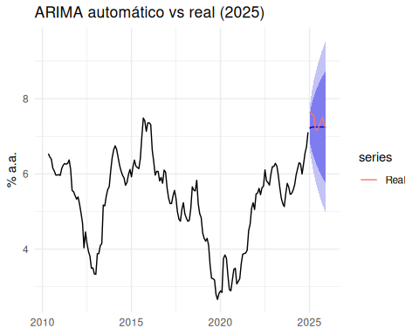
# ACHADO: a previsão central (linha escura) é quase uma RETA em ~7,2 — a série
# é tão persistente que o melhor palpite é "o futuro parece o último valor". O
# real de 2025 (laranja) fica colado nela: foi um ano de juro "de lado".
# Mas repare no LEQUE azul que abre: são as faixas de 80% e 95% de confiança.
# O modelo não promete 7,2 cravado — ele diz que em 12 meses o valor pode estar
# em qualquer lugar entre ~5 e ~9. Quanto mais longe projeta, mais largo o
# leque: o modelo admitindo que sabe cada vez menos. Coerente com a série
# quase-passeio-aleatório, e um lembrete honesto de que "acertar" aqui é, em
# parte, mérito de 2025 ter ficado dentro dessa faixa larga.
# --- Concorrentes de suavização exponencial ---
mod_holt <- holt(treino, h = length(teste))
mod_ets <- forecast(ets(treino), h = length(teste))
prev_holt <- mod_holt
prev_ets <- mod_ets
# 8. QUEM PREVÊ MELHOR? (comparação por MAE no teste de 2025)
# --- Tabela de erros (MAE) ---
comp <- tibble(
data = seq(as.Date("2025-01-01"), by = "month", length.out = length(teste)),
Real = as.numeric(teste),
ARIMA = as.numeric(prev_auto$mean),
Holt = as.numeric(prev_holt$mean),
ETS = as.numeric(prev_ets$mean)
)
eam <- function(yreal, yprev) mean(abs(yreal - yprev))
resultados <- tibble(
Modelo = c("ARIMA(1,1,0)", "Holt", "ETS"),
MAE = c(eam(comp$Real, comp$ARIMA),
eam(comp$Real, comp$Holt),
eam(comp$Real, comp$ETS))
) %>% arrange(MAE)
resultados
## # A tibble: 3 × 2
## Modelo MAE
## <chr> <dbl>
## 1 ARIMA(1,1,0) 0.181
## 2 ETS 0.301
## 3 Holt 0.672
# ACHADO (ranking): ARIMA 0,18 < ETS 0,30 < Holt 0,67.
# - ARIMA venceu por ser HUMILDE: projeta o último nível (~7,2), e como 2025
# ficou de lado, acertou.
# - HOLT foi o PIOR porque EXTRAPOLA a tendência: pegou a alta de 2023-24 e
# projetou a série continuando a subir — mas ela estancou, e ele foi se
# descolando do real mês a mês.
# - ETS ficou no meio: também sobe, mas de forma amortecida (menos agressivo
# que o Holt), então erra menos que ele e mais que o ARIMA.
# --- Visualização: real vs todas as previsões ---
comp %>%
pivot_longer(-data, names_to = "serie", values_to = "valor") %>%
ggplot(aes(data, valor, color = serie)) +
geom_line(linewidth = 0.7) +
labs(title = "Real vs previsões — teste 2025",
x = NULL, y = "% a.a.", color = NULL) +
theme_minimal() + theme(legend.position = "bottom")
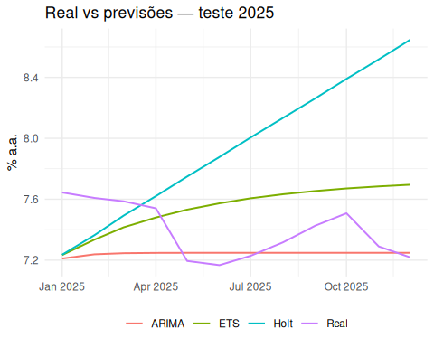
# O gráfico mostra com os olhos o que o MAE mediu: o HOLT (azul) dispara em
# diagonal, indo a ~8,7 enquanto o real ficou perto de 7,3 — o erro de quem
# apostou na tendência. O ETS (verde) sobe igual, mas mais devagar. O ARIMA
# (vermelho) é a linha quase plana em ~7,2, ignorando os zigue-zagues do real,
# mas orbitando o nível certo. O Real (roxo) serpenteia sem direção: 2025 de
# lado. Detalhe honesto: NINGUÉM capturou os solavancos do real — o ARIMA
# venceu por ser uma reta na ALTURA certa, não por adivinhar os movimentos.
# 9. A IDEIA ORIGINAL: a inclinação ajuda? (regressão concorrente)
# --- O modelo de regressão ---
analise_tr <- analise %>% filter(data <= as.Date("2024-12-01"))
analise_te <- analise %>% filter(data >= as.Date("2025-01-01"))
mod_reg <- lm(premio_10 ~ selic + ipca + cambio + inclinacao, data = analise_tr)
summary(mod_reg)
##
## Call:
## lm(formula = premio_10 ~ selic + ipca + cambio + inclinacao,
## data = analise_tr)
##
## Residuals:
## Min 1Q Median 3Q Max
## -1.46652 -0.32243 -0.04762 0.34950 1.45210
##
## Coefficients:
## Estimate Std. Error t value Pr(>|t|)
## (Intercept) 3.926756 0.291262 13.482 < 2e-16 ***
## selic 2.172947 0.259972 8.358 4.13e-14 ***
## ipca 0.136004 0.129111 1.053 0.294
## cambio -0.009558 0.033081 -0.289 0.773
## inclinacao -0.769231 0.118689 -6.481 1.25e-09 ***
## ---
## Signif. codes: 0 '***' 0.001 '**' 0.01 '*' 0.05 '.' 0.1 ' ' 1
##
## Residual standard error: 0.5765 on 149 degrees of freedom
## (22 observations deleted due to missingness)
## Multiple R-squared: 0.7269, Adjusted R-squared: 0.7196
## F-statistic: 99.16 on 4 and 149 DF, p-value: < 2.2e-16
library(car)
## Loading required package: carData
##
## Attaching package: 'car'
## The following object is masked from 'package:dplyr':
##
## recode
## The following object is masked from 'package:purrr':
##
## some
Anova(mod_reg)
## Anova Table (Type II tests)
##
## Response: premio_10
## Sum Sq Df F value Pr(>F)
## selic 23.217 1 69.8624 4.133e-14 ***
## ipca 0.369 1 1.1096 0.2939
## cambio 0.028 1 0.0835 0.7730
## inclinacao 13.959 1 42.0040 1.255e-09 ***
## Residuals 49.515 149
## ---
## Signif. codes: 0 '***' 0.001 '**' 0.01 '*' 0.05 '.' 0.1 ' ' 1
# ACHADO (a resposta à pergunta central):
# - inclinacao: coef = -0,77, e no Anova é a 2ª variável mais forte (F=42),
# atrás só da Selic. A intuição original estava certa: a forma da curva
# carrega informação sobre o nível. O sinal negativo bate com a leitura
# (curva inverte <-> juro alto). IMPORTANTE: o p-valor cru (p≈0) é otimista,
# porque os resíduos são autocorrelacionados (vamos ver já abaixo) — mas a
# relação SOBREVIVE nas variações (-0,38), e é esse o apoio robusto de que
# ela é real, não só o p-valor.
# - selic: coef = +2,17, F=70 -> a força dominante, como esperado.
# - ipca e cambio: não-significativos EM NÍVEL. Faz sentido econômico: o prêmio
# já é juro REAL (descontada a inflação), então o ipca spot não agrega; e o
# efeito do câmbio provavelmente já vem embutido na Selic. (Lembrar: em
# VARIAÇÕES o câmbio apareceu com 0,42 — a regressão em nível não pega esse
# efeito de curto prazo.)
# - R² ajustado = 0,72: bom ajuste.
# --- Diagnóstico dos resíduos (e o teste que importa) ---
# Os 4 gráficos clássicos parecem OK...
par(mfrow = c(2, 2)); plot(mod_reg); par(mfrow = c(1, 1))
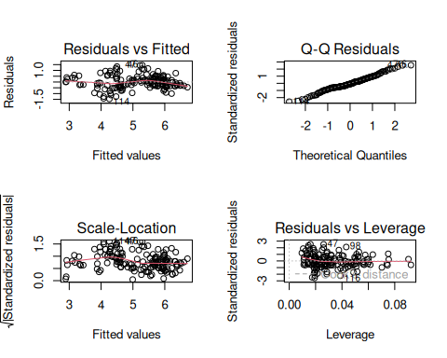
# ...mas eles NÃO testam autocorrelação, o pressuposto que mais falha em
# série temporal. Rodamos o teste certo (o mesmo do exercício 5):
checkresiduals(mod_reg)
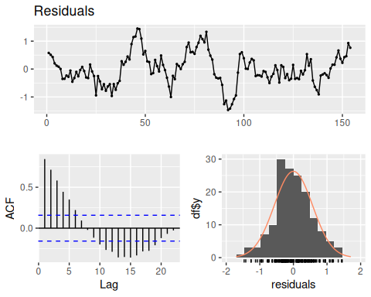
##
## Breusch-Godfrey test for serial correlation of order up to 10
##
## data: Residuals
## LM test = 115.58, df = 10, p-value < 2.2e-16
# ACHADO DECISIVO: Breusch-Godfrey p < 2e-16 -> autocorrelação FORTÍSSIMA, e
# dá pra VER isso no gráfico: os resíduos (painel de cima) fazem ondas longas,
# meses seguidos do mesmo sinal, em vez de pular aleatoriamente em torno de
# zero; e a ACF (painel de baixo) decai devagar, com vários lags fora das
# bandas — a "memória" que sobrou e o modelo não capturou.
# O que isso significa: a regressão acerta a relação CONTEMPORÂNEA (no mesmo
# mês, Selic e inclinação explicam bem o prêmio), mas viola a independência dos
# resíduos por ignorar a dinâmica temporal. CONSEQUÊNCIA HONESTA: sob
# autocorrelação, os erros-padrão do OLS são subestimados, então os p-valores
# da regressão são otimistas (menos confiáveis do que parecem). A relação da
# inclinação é grande e econômica, mas a PRECISÃO estatística é menor que o
# "p≈0" sugere — e é exatamente a lacuna que a família ARIMA existe para preencher.
# --- A previsão de 2025 (e o veredito) ---
prev_reg <- predict(mod_reg, newdata = analise_te)
eam(analise_te$premio_10, prev_reg)
## [1] 0.6805638
# ACHADO FINAL: MAE da regressão = 0,68 — empatada com o PIOR modelo (Holt) e
# 3,7x pior que o ARIMA (0,18). O modelo mais rico em variáveis (R²=0,72,
# inclinação relevante) PREVÊ PIOR que um ARIMA que só olha o passado da série.
# POR QUÊ esse paradoxo? Porque explicar e prever são coisas diferentes:
# (1) a regressão é estática — fotografa a relação de um mês, mas ignora a
# dinâmica temporal (foi o que a autocorrelação dos resíduos denunciou),
# então erra em sequência ao projetar;
# (2) a regressão ainda jogou COM VANTAGEM: para prever 2025 ela usou os
# valores REAIS de Selic/IPCA/câmbio/inclinação de 2025 — informação que,
# na vida real, você não teria de antemão (teria que prevê-los antes). E
# mesmo com essa vantagem, perdeu pro ARIMA.
# EXPLICAR != PREVER: um bom ajuste no passado não garante boa previsão no futuro.
# RESSALVA: ARIMA e regressão tiveram treinos um pouco diferentes (a regressão
# perdeu 22 meses pelos buracos do premio_20). Mas o teste (2025) é idêntico e a
# margem do ARIMA é grande demais (3,7x) para isso explicar o resultado.
# ############################################################
# PARTE III — CONCLUSÃO
# ############################################################
# 10. CONCLUSÃO
# FECHANDO O ARCO: a pergunta que abriu o trabalho era se a forma da curva
# (a inclinação) ajuda a entender o juro de 10 anos. A resposta tem duas
# camadas: SIM para EXPLICAR (a inclinação é a 2ª variável mais forte na
# regressão, e a relação sobrevive até nas variações), mas isso NÃO se
# converteu em previsão melhor — o ARIMA simples ganhou. A inclinação é
# informativa sobre o presente; não é uma bola de cristal sobre o futuro.
#
# MORAL TÉCNICA: para prever este juro real, um ARIMA simples (que só usa o
# passado da própria série) bateu uma regressão cheia de variáveis macro. Em
# uma série quase-passeio-aleatório e "de lado" no teste, a humildade venceu.
#
# MORAL ECONÔMICA (leitura da curva, com o devido ceticismo):
# - ROBUSTO (medição): dez/2025 é um extremo histórico da amostra — juro real
# no topo e curva fortemente invertida; e a inclinação tem associação real,
# ainda que modesta, com o nível do juro.
# - INTERPRETAÇÃO (hipótese, não fato): a curva invertida é lida como o
# mercado esperando que o juro alto não perdure. Isso supõe a hipótese das
# expectativas e ignora o prêmio de prazo.
# - LIMITE: a própria modelagem mostra que o nível futuro é largamente
# imprevisível. Portanto, a curva informa uma EXPECTATIVA do mercado, não um
# destino. O que os dados sustentam com segurança é apenas que estamos num
# ponto extremo e incomum — não uma previsão confiável sobre para onde vai.

